บทที่ 3
คำสั่งเชิงความหมาย

วัตถุประสงค์
- ให้มีความรู้เกี่ยวกับความหมายของคำสั่งเชิงความหมายสำหรับสร้างหน้าเว็บ
- ให้มีความรู้เกี่ยวกับการเขียนหน้าเว็บด้วยคำสั่งเชิงความหมาย
- ให้มีความรู้เกี่ยวกับแนวทางการประยุกต์ใช้คำสั่งเชิงความหมายสำหรับสร้างหน้าเว็บ

HTML Semantic Elements
องค์ประกอบเชิงความหมาย = องค์ประกอบที่มีความหมาย

องค์ประกอบเชิงความหมายคืออะไร?
องค์ประกอบเชิงความหมายอธิบายความหมายของทั้งเบราว์เซอร์และนักพัฒนาอย่างชัดเจน
ตัวอย่างขององค์ประกอบที่ไม่ใช่ความหมาย<div> : และ<span>- ไม่บอกอะไรเกี่ยวกับเนื้อหา
ตัวอย่างขององค์ประกอบเชิงความหมาย<form> : , <table>, และ<article>- กำหนดเนื้อหาอย่างชัดเจน

องค์ประกอบความหมายใน HTML
เว็บไซต์จำนวนมากมีโค้ด HTML เช่น <div id="nav"> <div class="header"> <div id="footer"> เพื่อระบุการนำทาง ส่วนหัว และส่วนท้าย
ใน HTML มีองค์ประกอบเชิงความหมายบางอย่างที่สามารถใช้เพื่อกำหนดส่วนต่างๆ ของหน้าเว็บ:
- <บทความ>
- <กัน>
- <รายละเอียด>
- <figcaption>
- <รูป>
- <footer>
- <header>
- <main>
- <mark>
- <nav>
- <section>
- <สรุป>
- <เวลา>
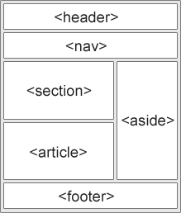

HTML <section> องค์ประกอบ
แท็กคำสั่งแบ่งส่วนเอกสาร
คือ <section> ใช้สำหรับกำหนดส่วนในเอกสารให้เป็นส่วนๆ ตามที่ต้องการเพื่อให้สามารถเห็นได้แบบเชิงความหมาย section เป็นคำสั่งแท็กคู่
รูปแบบ <section>
คำสั่งที่อื่นๆ ที่จะใช้ในส่วนนี้
….
</section>

ตามเอกสาร HTML ของ W3C: "ส่วนคือการจัดกลุ่มเนื้อหาตามธีม โดยทั่วไปจะมีส่วนหัว"
ตัวอย่างตำแหน่งที่<section>สามารถใช้องค์ประกอบได้:
- บทที่
- บทนำ
- รายการข่าว
- ข้อมูลติดต่อ
โดยปกติหน้าเว็บสามารถแบ่งออกเป็นส่วนต่างๆ สำหรับการแนะนำ เนื้อหา และข้อมูลการติดต่อ
ตัวอย่างที่ 1 แสดงการใช้คำสั่ง section
<!doctype html>
<html>
<head>
<title>ตัวอย่างการใช้แท็ก Section</title>
</head>
<body>
<section>
<h1>เนื้อหาส่วนที่ 1</h1>
ข้อมูลส่วนที่ 1<br>
ข้อมูลส่วนที่ 1<br>
ข้อมูลส่วนที่ 1<br>
ข้อมูลส่วนที่ 1<br>
</section>

<section>
<h1>เนื้อหาส่วนที่ 2</h1>
ข้อมูลส่วนที่ 2<br>
ข้อมูลส่วนที่ 2<br>
ข้อมูลส่วนที่ 2<br>
ข้อมูลส่วนที่ 2<br>
</section>

</body>
</html>
ผลการรัน
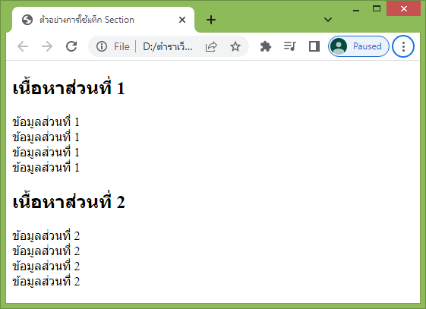
โดยปกติผู้ใช้งานบราวเซอร์ไม่สามารถรับรู้ได้ว่าการใช้งานส่วนใดเป็น section ใด ผู้เขียนโปรแกรมอาจสร้างส่วนของการแบ่งอาจเป็นสีหรือระบุขอบเขตด้วย style ก็ได้ ดังตัวอย่างที่ 2
ตัวอย่างที่ 2 แสดงการจัดส่วนเอกสารด้วยการระบุ style
<!doctype html>
<html>
<head>
<title>ตัวอย่างการใช้แท็ก Section</title>
</head>
<body>
<section style="background-color: coral;">
<h1>เนื้อหาส่วนที่ 1</h1>
ข้อมูลส่วนที่ 1<br>
ข้อมูลส่วนที่ 1<br>
ข้อมูลส่วนที่ 1<br>
ข้อมูลส่วนที่ 1<br>
</section>

<section style="background-color: magenta;">
<h1>เนื้อหาส่วนที่ 2</h1>
ข้อมูลส่วนที่ 2<br>
ข้อมูลส่วนที่ 2<br>
ข้อมูลส่วนที่ 2<br>
ข้อมูลส่วนที่ 2<br>
</section>

</body>
</html>
ผลการรันโปรแกรม
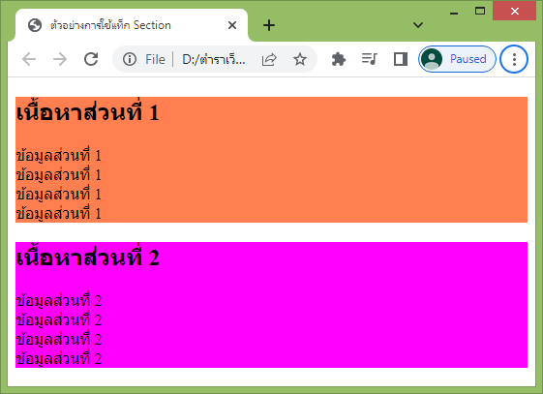

แท็กบทความ
คือแท็ก <article> มีรูปแบบเป็นแท็กคู่คือ
<article>
เนื้อหาหรือคำสั่งอื่นๆ
</article>
มักใช้สำหรับการแสดง การโพสต์ในกลุ่ม โพสต์บล็อก ความคิดเห็นของผู้ใช้ เนื้อหาผลิตภัณฑ์ชนิดต่างๆ หรือ เนื้อหาข่าว หรือบทความต่างๆ เป็นต้น
แสดงตัวอย่างดังตัวอย่างที่ 3
ตัวอย่างที่ 3 แสดงการใช้แท็ก article
<!doctype html>
<html>
<head>
<title>ตัวอย่างการใช้แท็ก article</title>
</head>
<body>
<article>
<h1>เนื้อหาบทความที่ 1</h1>
ข้อมูลบทความ 1 ข้อมูลบทความ ข้อมูลบทความ ข้อมูลบทความ
</article>

<article style="background-color: magenta;">
<h1>เนื้อหาบทความที่ 2</h1>
ข้อมูลบทความ 2 ข้อมูลบทความ ข้อมูลบทความ ข้อมูลบทความ
</article>

</body>
</html>
ผลการรัน
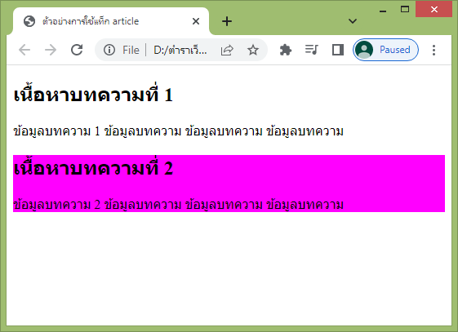

การบูรณาของ section และ article
ในการใช้งานคำสั่งทั้งสองแท็กนั้น อาจมีการประยุกต์โดยนำเอาแท็ก section ไปครอบ แท็ก article หรือเอาแท็ก article ครอบแท็ก section ก็ได้ ดังตัวอย่างที่ 4 และ 5
ตัวอย่างที่ 4 แสดงการใช้ส่วนของ section ครอบ article
<!doctype html>
<html>
<head>
<title>ตัวอย่างการใช้แท็ก article</title>
</head>
<body>
<section style="background-color: coral;">
<h1>เนื้อหาส่วนที่ 1</h1>
ข้อมูลส่วนที่ 1<br>
<article style="background-color: red;">
<h1>เนื้อหาบทความที่ 1</h1>
ข้อมูลบทความ 1 ข้อมูลบทความ ข้อมูลบทความ ข้อมูลบทความ
</article>
<article style="background: blue;color: magenta;">
<h1>เนื้อหาบทความที่ 2</h1>
ข้อมูลบทความ 2 ข้อมูลบทความ ข้อมูลบทความ ข้อมูลบทความ
</article>
</section>
</body>
</html>
ผลการรันโปรแกรม
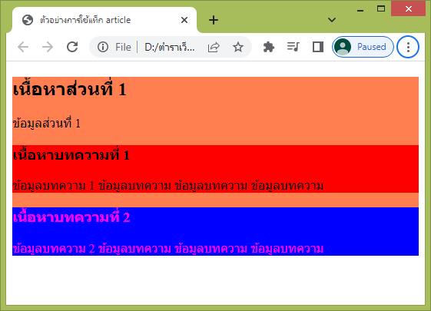
ตัวอย่างที่ 5 แสดงการใช้ส่วนของ article ครอบ section
<!doctype html>
<html>
<head>
<title>ตัวอย่างการใช้แท็ก article และ section</title>
</head>
<body>
<article style="background-color: coral;">
<h1>เนื้อหาบทความที่ 1</h1>
ข้อมูลบทความ
<section style="background-color: red;">
<h1>เนื้อหาส่วนที่ 1</h1>
ข้อมูลส่วนทีี่ 1 ข้อมูล ข้อมูล ข้อมูล
</section>
<section style="background: blue;color: magenta;">
<h1>เนื้อหาส่วนที่ 2</h1>
ข้อมูลส่วนที่ 2 ข้อมูล ข้อมูล ข้อมูล
</section>
</article>
</body>
</html>
ผลการรันโปรแกรม
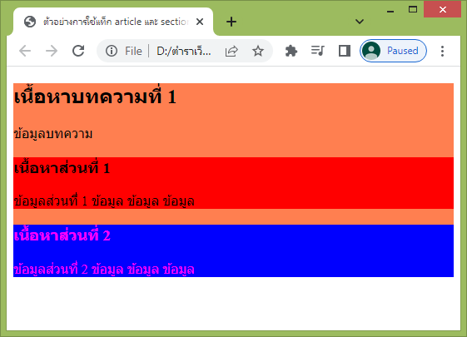

HTML <header> องค์ประกอบ
องค์ประกอบ นี้<header>แสดงถึงคอนเทนเนอร์สำหรับเนื้อหาเบื้องต้นหรือชุดของลิงก์การนำทาง
องค์ประกอบ<header>โดยทั่วไปประกอบด้วย:
- องค์ประกอบส่วนหัวอย่างน้อยหนึ่งรายการ (<h1> - <h6>)
- โลโก้หรือไอคอน
- ข้อมูลผู้แต่ง
หมายเหตุ:คุณสามารถมี<header>องค์ประกอบหลายอย่างในเอกสาร HTML เดียว อย่างไรก็ตาม<header>ไม่สามารถวางไว้ภายใน a <footer>หรือ<address>องค์ประกอบอื่น<header>ได้

ตัวอย่าง
ส่วนหัวสำหรับ <บทความ>:
<article>
<header>
<h1>What Does WWF Do?</h1>
<p>WWF's mission:</p>
</header>
<p>WWF's mission is to stop the degradation of our planet's natural environment,
and build a future in which humans live in harmony with nature.</p>
</article>
ลองด้วยตัวคุณเอง »

HTML <footer> องค์ประกอบ
องค์ประกอบ<footer>กำหนดส่วนท้ายสำหรับเอกสารหรือส่วน
องค์ประกอบ<footer>โดยทั่วไปประกอบด้วย:
- ข้อมูลผู้แต่ง
- ข้อมูลลิขสิทธิ์
- ข้อมูลติดต่อ
- แผนผังเว็บไซต์
- กลับไปด้านบนลิงค์
- เอกสารที่เกี่ยวข้อง
คุณสามารถมี<footer>องค์ประกอบหลายอย่างในเอกสารเดียว

ตัวอย่าง
ส่วนท้ายในเอกสาร:
<footer>
<p>Author: Hege Refsnes</p>
<p><a href="mailto:hege@example.com">hege@example.com</a></p>
</footer>
ลองด้วยตัวคุณเอง »

HTML <nav> องค์ประกอบ
องค์ประกอบ<nav>กำหนดชุดของลิงก์การนำทาง
โปรดสังเกตว่าลิงก์ทั้งหมดของเอกสารไม่ควรอยู่ภายใน<nav>องค์ประกอบ องค์ประกอบ <nav>นี้มีไว้สำหรับบล็อกลิงก์การนำทางหลักเท่านั้น
เบราว์เซอร์ เช่น โปรแกรมอ่านหน้าจอสำหรับผู้ใช้ที่ปิดใช้งาน สามารถใช้องค์ประกอบนี้เพื่อกำหนดว่าจะละเว้นการแสดงผลเริ่มต้นของเนื้อหานี้หรือไม่

ตัวอย่าง
ชุดลิงก์การนำทาง:
<nav>
<a href="/html/">HTML</a> |
<a href="/css/">CSS</a> |
<a href="/js/">JavaScript</a> |
<a href="/jquery/">jQuery</a>
</nav>
ลองด้วยตัวคุณเอง »

HTML <กัน> องค์ประกอบ
องค์ประกอบ<aside>กำหนดเนื้อหาบางอย่างนอกเหนือจากเนื้อหาที่วางอยู่ (เช่นแถบด้านข้าง)
เนื้อหา<aside>ควรเกี่ยวข้องทางอ้อมกับเนื้อหาโดยรอบ

ตัวอย่าง
แสดงเนื้อหาบางส่วนนอกเหนือจากเนื้อหาที่อยู่ใน:
<p>My family and I visited The Epcot center this summer. The weather was nice, and Epcot was amazing! I had a great summer together with my family!</p>
<aside>
<h4>Epcot Center</h4>
<p>Epcot is a theme park at Walt Disney World Resort featuring exciting attractions, international pavilions, award-winning fireworks and seasonal special events.</p>
</aside>
ลองด้วยตัวคุณเอง »

ตัวอย่าง 2
ใช้ CSS เพื่อจัดรูปแบบ <aside> องค์ประกอบ:
<html>
<head>
<style>
aside {
width: 30%;
padding-left: 15px;
margin-left: 15px;
float: right;
font-style: italic;
background-color: lightgray;
}
</style>
</head>
<body>
<p>My family and I visited The Epcot center this summer. The weather was nice, and Epcot was amazing! I had a great summer together with my family!</p>
<aside>
<p>The Epcot center is a theme park at Walt Disney World Resort featuring exciting attractions, international pavilions, award-winning fireworks and seasonal special events.</p>
</aside>
<p>My family and I visited The Epcot center this summer. The weather was nice, and Epcot was amazing! I had a great summer together with my family!</p>
<p>My family and I visited The Epcot center this summer. The weather was nice, and Epcot was amazing! I had a great summer together with my family!</p>
</body>
</html>
ลองด้วยตัวคุณเอง »

HTML <รูป> และ <figcaption> องค์ประกอบ
แท็ ก<figure>ระบุเนื้อหาในตัวเอง เช่น ภาพประกอบ ไดอะแกรม ภาพถ่าย รายการรหัส ฯลฯ
แท็ ก<figcaption>กำหนดคำอธิบายสำหรับ<figure>องค์ประกอบ <figcaption>สามารถวางองค์ประกอบเป็นลูกแรกหรือลูกสุดท้ายขององค์ประกอบ<figure>ได้
องค์ประกอบ<img>กำหนดภาพ/ภาพประกอบจริง

ตัวอย่าง
<figure>
<img src="pic_trulli.jpg" alt="Trulli">
<figcaption>Fig1. - Trulli, Puglia, Italy.</figcaption>
</figure>
ลองด้วยตัวคุณเอง »

ทำไมต้องเป็นองค์ประกอบเชิงความหมาย?
ตาม W3C: "เว็บความหมายอนุญาตให้แชร์และนำข้อมูลไปใช้ซ้ำในแอปพลิเคชันองค์กรและชุมชน"

องค์ประกอบความหมายใน HTML
ด้านล่างนี้คือรายการองค์ประกอบเชิงความหมายบางส่วนใน HTML
Tag | Description
<article> | Defines independent, self-contained content
<aside> | Defines content aside from the page content
<details> | Defines additional details that the user can view or hide
<figcaption> | Defines a caption for a <figure> element
<figure> | Specifies self-contained content, like illustrations, diagrams, photos, code listings, etc.
<footer> | Defines a footer for a document or section
<header> | Specifies a header for a document or section
<main> | Specifies the main content of a document
<mark> | Defines marked/highlighted text
<nav> | Defines navigation links
<section> | Defines a section in a document
<summary> | Defines a visible heading for a <details> element
<time> | Defines a date/time
สำหรับรายการแท็ก HTML ทั้งหมดที่มีอยู่ โปรดไปที่การอ้างอิงแท็ก HTMLของ เรา

